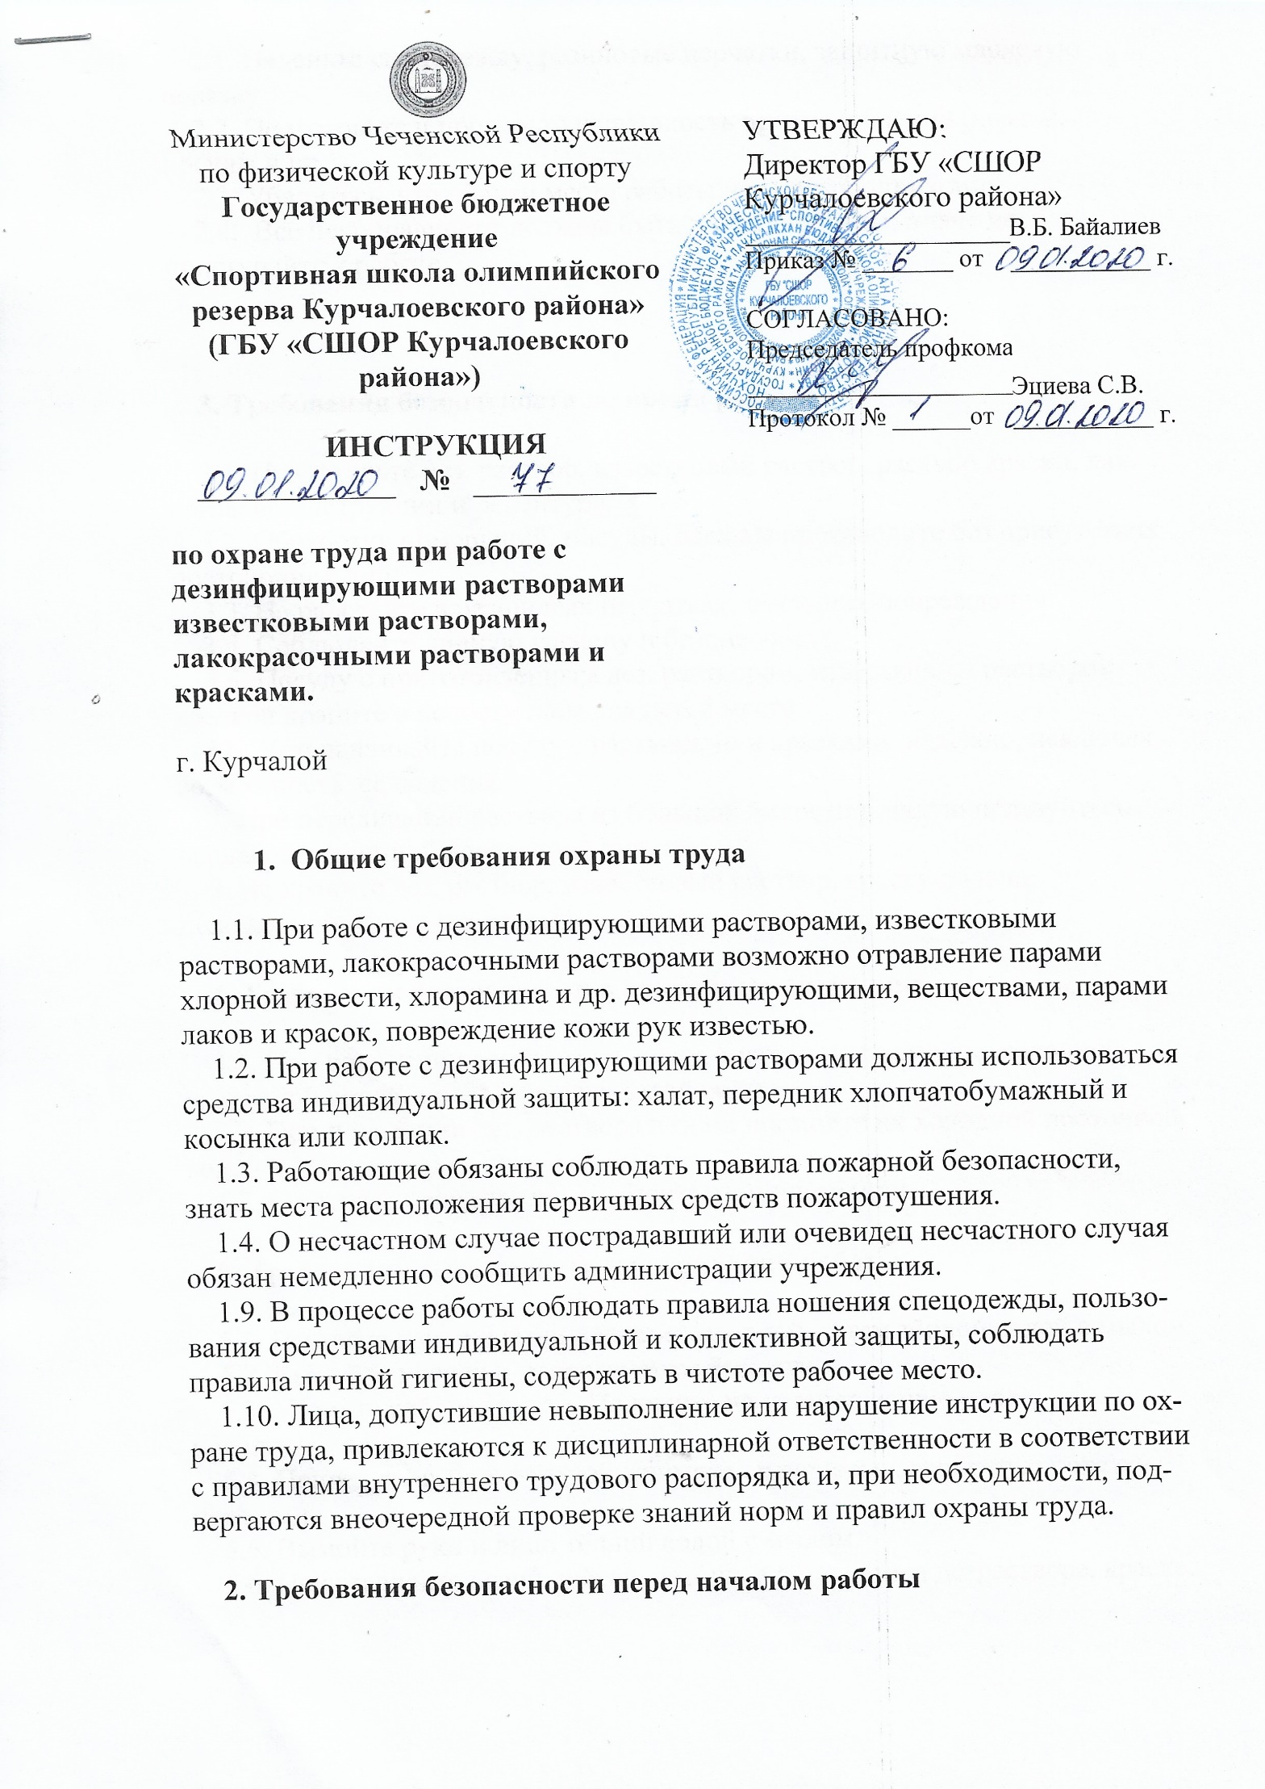

2.1. Наденьте спецодежду, резиновые перчатки, защитную марлевую повязку.
2.2. Подготовьте и проверьте исправность приспособлений (квачей, посуды и пр.)
2.3. Убедитесь, что вблизи места работы нет посторонних лиц.
2.4. Все неисправности должны быть ликвидированы, иначе не приступайте к работе

3. Требования безопасности во время работы

3.1. Приготовьте дез. раствор, известковый раствор, раствор краски, лак согласно инструкции и рецептуре.
3.2. Обработку помещений, посуды, одежды производите без присутствия посторонних лиц.
3.3. Не работайте в резиновых перчатках, имеющих повреждения.
3.4. Соблюдайте личную гигиену и безопасность.
3.5. Посуду с приготовленным дез. раствором, известковым раствором, краской храните в недоступном для детей месте.
3.6. Устанавливайте посуду с растворами и красками надёжно, исключая возможность её падения.
7. При переливании раствора из большой ёмкости в малую пользуйтесь черпаком с длинной деревянной ручкой.
8. Не храните дез. раствор, известковый раствор, краску дольше положенного срока и в открытых сосудах и емкостях.

4. Требования безопасности в аварийных ситуациях

4.1. При попадании раствора на кожу, тщательно промойте холодной проточной водой и раствором питьевой соды.
4.2. При попадании дез. раствора в глаза промойте их холодной проточной водой и 1% раствором питьевой соды.
4.3. О случаях травматизма сообщите администрации.

5. Требования безопасности по окончании работы

5.1. Вымойте квачи, щётки вначале холодной, затем тёплой водой с мылом.
5.2. Вымойте посуду и используемые ёмкости.
5.3. Уберите рабочее место. Положите на установленное место приспособления.
5.4. Приведите себя в порядок, снимите спецодежду, защитную повязку, перчатки.
5.5. Вымойте руки и лицо тёплой водой с мылом.
5.6. Не оставляйте квачи, щётки, ветошь в оставшемся дезрастворе, краске.

